**СОДЕРЖАНИЕ**

ВВЕДЕНИЕ

1. Авторская и издательская среда

2. Полиграфия

3. Книгораспространение

4. Библиотеки

5.Читательская среда

6. Общеорганизационные вопросы

ВЫВОДЫ

ЛИТЕРАТУРА

**ВВЕДЕНИЕ**

В работе проанализированы неотложные проблемы книгоиздательского дела в Украине, разработаны методологические основы системной программы поддержки книгоиздания, которая будет охватывать все его сферы и будет содействовать их стремительному развитию.

Книгоиздание способствует культурному обогащению общества, распространению и сохранению духовных и интеллектуальных ценностей, национальных и общемировых достижений. Развитие книгоиздания — это вопросы не только экономического становления определенного рынка в Украине, повышения его конкурентоспособности, но и культурного, духовного и интеллектуального развития общества, его успешной конкуренции и сотрудничества на мировом уровне. На современном этапе перехода от традиционной экономики к экономике знаний особую актуальность приобретают знания, интеллект, информационные технологии. Книга как носитель информации является базой для развития экономики знаний, преумножения интеллектуального капитала. Поэтому поддержка книгоиздания — актуальная проблема, требующая рассмотрения, исследования и разработки предложений по ее решению. Вопросам государственного регулирования книгоиздания в Украине и разработкам предложений посвящен ряд научных трудов таких исследователей, как А. Афонин, Н. Тимошик, Н. Сенченко, Г. Ключковская, Г. Овсиенко-Миронова, Л. Швайка, А. Коваль и др. Ими очерчены главные проблемы книгоиздания, даны предложения по их решению, однако до сих пор не выработана системная программа поддержки этой отрасли в Украине.

Таким образом, цель работы — сформулировать методологические основы построения системной программы поддержки книгоиздания в Украине.

**НАПРАВЛЕНИЯ ГОСУДАРСТВЕННОЙ ПОДДЕРЖКИ КНИГОИЗДАНИЯ В УКРАИНЕ**

Книгоиздание — это обязательное базовое звено экономики знаний, которое практически невозможно заменить. Ни электронные книги, ни телевидение, ни Интернет не могут заменить традиционную книгу. Речь может идти разве что о дополнении традиционной книги другими информационными продуктами, в основном, в сферах, где необходимо быстрое обновление информации. Книгу как уникальный носитель информации ничем нельзя заменить, поскольку она:

— не требует специальных дорогостоящих приспособлений для использования (как, например, компьютер, e-book);

— дешевый носитель информации;

— компактна и удобна, ею можно пользоваться не только на работе, но и в дороге, дома, на природе, во время отдыха;

— носитель информации долговременного пользования;

— кроме информационной пользы, также позволяет получить эстетическое наслаждение. Взяв в руки качественно изготовленную книгу, читатель получает эстетическое удовольствие от красивых ярких иллюстраций, качественной бумаги и обложки;

— доступна для потребителя (Интернет можно использовать только при наличии сети, а книгу где угодно);

— качественный информационный носитель. Издание книги предполагает определенные процедуры, снижающие вероятность попадания в нее недостоверной и непроверенной информации. В то же время при размещении информации в Интернете во многих случаях не используются технологии проверки ее качества (например, не проводится научное рецензирование);

— предполагает соблюдение авторских прав, в отличие от сферы электронных изданий, где авторские права могут не учитываться, а их защита проблематична.

В Украине книгоиздание — культурно- и интеллектуальноемкая отрасль экономики — характеризуется низкими показателями выпуска продукции. В 2007 г. издано 17987 названий книг общим тиражом 56,1 млн. экземпляров, то есть 1,2 книги на душу населения. В России аналогичный показатель составляет 4,7 книги, а в странах Европейского Союза — 10—14 книг. В 1990 г. в УССР издавалось 3,2 книги на душу населения. За годы независимости эти показатели ощутимо снизились: сегодня общий объем выпуска составляет всего 41% от уровня 1991 г. При этом наблюдается ежегодное увеличение количества названий изданий и, соответственно, уменьшение средних тиражей. В 2007 г. средний тираж составлял 3,1 тыс. экземпляров, а половина названий украинских изданий печаталась тиражом до 500 экземпляров. Это привело к тому, что они фактически не доходят до широких читательских масс. Выпуск книжной продукции характеризуется не только низкими объемами общего тиража, но и ассортиментом, который не способен удовлетворить потребительский спрос.

К тому же имеет место несоответствие тематической структуры выпуска книжной продукции спросу на нее. Так, например, средний тираж изданий художественной литературы составляет 2,4 тыс. экземпляров. Следовательно, на 1 украинца приходится всего 0,15 художественной книги, то есть только приблизительно каждый седьмой житель может приобрести одну книгу в год. В то же время платежеспособный спрос на художественную литературу стабильно высок и, поданным маркетинговых исследований, равен 41% (именно столько респондентов ответили, что последняя книга, которую они приобрели, была художественная). По сути, массовая художественная литература в Украине отсутствует. Выпуск художественной книги не способен охватить всех читателей и удовлетворить весь платежеспособный спрос. Полупустые ниши на рынке книжной продукции заполняются импортом из России соответствующего ассортимента. По данным Украинской ассоциации издателей и книгораспространителей, доля импорта составляет около 80%, хотя в настоящее время, в условиях кризиса, ситуация несколько меняется. По словам А. Афонина, поток книг из России уменьшился, а их стоимость увеличилась. Следовательно, у украинского издателя появился шанс укрепить свои позиции на отечественном рынке.

Динамика языковой структуры изданий свидетельствует об уменьшении их украиноязычной доли. В 2007 г. на украинском языке было издано 28787,1 тыс. экземпляров (или 51,3%), тогда как в 2006 г. - 55,4%. Художественной литературы на украинском языке издается в 3 раза меньше, чем на русском, — соответственно, 25,3 и 73,4%. Средний тираж одного украиноязычного издания художественной литературы составляет 1,2 тыс. экземпляров, русскоязычного - 4,4 тыс. экземпляров. По расчетам автора, на 1 украинца приходится всего 0,04 художественной книги на украинском языке. При таких показателях выпуска читатель не имеет никакой возможности ознакомиться с современной украинской литературой, насладиться украинской классикой.

По детской книге показатель среднего тиража изданий на украинском языке составляет 4,1 тыс. экземпляров, на русском - 5,2 тыс. Учитывая присутствие на книжном рынке Украины импортных русскоязычных изданий, можно сделать вывод, что украинская книга не доминирует, более того, по некоторым тематикам занимает совсем малую долю.

Украинский книжный рынок имеет неоднородную структуру сети книгораспространения. Центральная всеукраинская сеть, существовавшая в советское время, разрушена. Анализ розничной торговли печатными изданиями в 2005 г. свидетельствует о неравномерной насыщенности ими регионов. Наибольший удельный вес розничного товарооборота приходится на Харьковскую область - 16,4% и Киев - 12%. Самую высокую долю продаж печатных изданий, произведенных в Украине, демонстрирует Киев (13%), а самую низкую - Херсонская область (всего около 1%). В небольших населенных пунктах книжные магазины либо отсутствуют, либо имеют ограниченный ассортимент, — там вообще сложно достать книгу современного украинского автора.

При этом необходимо отметить, что количество точек продажи книг ежегодно увеличивается. Так, по данным Государственного комитета по телевидению и радиовещанию, на 1 февраля 2009 г. насчитывалось 1116 книжных магазинов; во II полугодии 2008 г. по сравнению с I их количество увеличилось на 85. Но говорить о полном восстановлении системы книгораспространения еще рано, поскольку число книжных магазинов на сегодня не отвечает европейским стандартам и не обеспечивает безусловной доступности книги для читателя.

Еще одна проблема связана с тем, что на большинстве полиграфических предприятий техническая база устарела. Проведенный нами анализ технического состояния оборудования полиграфических предприятий системы ГАК "Укриздатполиграфия" (а это более 20 фабрик) свидетельствует о его высокой моральной изношенности. На момент исследования (2003 г.) средний возраст производственных машин составлял 21 год. Было выявлено, что техническое состояние у 74,62% машин удовлетворительное, у 7,39% - неудовлетворительное, то есть они требуют капитального ремонта. Издания для детей, энциклопедические и подарочные издания требуют высококачественного полиграфического исполнения, которое зависит от технологического состояния оборудования. В современных условиях технологический парк предприятий нуждается в обязательном обновлении и модернизации.

Государственное регулирование в сфере книгоиздания осуществляется путем предоставления налоговых льгот, лицензирования, патентирования, сертификации и стандартизации, применения нормативов, лимитов и государственного заказа. Заказчиками печатной продукции являются Министерство образования и науки Украины, Государственный комитет по телевидению и радиовещанию, Национальная академия наук Украины, Министерство аграрной политики, Министерство по делам семьи, молодежи и спорта. В 2008 г. на выпуск печатной продукции было запланировано выделить 219,2 млн. грн., что составило 7,9% всего государственного заказа и было на 11% больше, чем в 2007 г.. В общем выпуске книжной продукции в натуральных показателях удельный вес изданий, изготовленных за государственные средства, составляет приблизительно 25%.

В пределах государственного заказа действует программа "Украинская книга". В 2009 г. ее финансирование было запланировано в сумме 20 млн. грн.. Согласно этой программе, в свет выходят некоммерческие книги: издания для детей и юношества, произведения классиков украинской литературы и лауреатов Национальной премии имени Тараса Шевченко; произведения классиков зарубежной литературы, научно-популярные издания; справочные и информационные издания; издания на языках национальных меньшинств Украины.

До недавнего времени реализация программы вызывала много вопросов, поскольку информация о книгах, которые планируются к изданию, была недоступной. Сейчас ситуация изменилась благодаря утверждению порядка ее реализации. Перечень произведений, включенных в программу, регулярно публикуется на сайте Госкомтелерадио.

Отношение к этой программе среди издателей и общественности неоднозначное: одни считают ее спасением для издательств (в основном государственных) , другие — настроены более критически и не видят в ней рационального смысла (книги могут годами залеживаться на складах оставаясь невостребованными). Этот вопрос остается открытым. По нашему мнению, реализация программы прежде всего должна быть эффективной. Книги, изданные за государственный счет, обязательно должны поступить к своему читателю, а объемы финансирования должны быть обоснованы (в 2007 г. — 20 млн. грн., в 2008 г. - 40 млн. грн., в 2009 г. — снова 20 млн. грн., хотя понятно, что вряд ли потребность в социально значимой литературе в Украине настолько меняется каждый год). Следовательно, сначала необходимо определить потребность в книгах, их распределение по библиотекам, а уже затем устанавливать объемы финансирования.

В 1995 г. была принята "Государственная программа развития национального книгоиздания и прессы на период до 2000 года". Главные цели были сконцентрированы на развитии бумажного производства и модернизации полиграфических фабрик. Но программа не была надлежащим образом реализована, и ожидаемые результаты, а именно — уменьшение зависимости книгоиздателей от импорта газетной и офсетной бумаги, доведение выпуска книг на душу населения в 2000 г до 7 экземпляров, техническое переоборудование полиграфической базы.достигнутынебыли. Программа была профинансирована только на 13% , переоборудование полиграфических фабрик не было произведено, а показатель выпуска книг и брошюр на душу населения в 2000 г. составил 0,9.

В Украине отсутствуют государственные программы по популяризации чтения. На данный момент утверждена только концепция "Государственной целевой программы популяризации отечественной книгоиздательской продукции на 2009-2012 годы", целью которой определены повышение уровня культурной компетенции украинского общества, создание мощной системы информирования об отечественной книжной продукции и условий для развития отечественной книгоиздательской отрасли. Проводятся отдельные мероприятия по популяризации чтения, такие, например, как конкурс "Книгомания", проводимый Форумом издателей во Львове. Начинался проект с небольшого читательского конкурса, а сейчас это всеукраинская кампания по популяризации чтения.

Необходимость в таких программах, естественно, существует, о чем свидетельствуют результаты маркетингового исследования, проведенного компанией "GfK Ukraine". Так, основной причиной того, что книги не покупают, является отсутствие спроса (интереса) у 56% респондентов. Причем этот показатель увеличился с 49% в марте 2007 г. до 56% в марте 2008 г.. Снижение популярности чтения - общемировая тенденция, и развитые страны (в частности, Великобритания и США) внедряют широкомасштабные проекты, чтобы ей противостоять.

В Украине с целью популяризации печатных изданий в сфере книгоиздания действуют следующие налоговые льготы:

— освобождение от налога на добавленную стоимость операций по выполнению работ и предоставлению услуг в издательской деятельности, деятельности по изготовлению и распространению издательствами, издательскими организациями, предприятиями полиграфии книжной продукции, произведенной в Украине, а также операций по продаже книжной продукции;

— освобождение издательств, издательских организаций и предприятий полиграфии от налога на прибыль, полученную ими от издательской деятельности, деятельности по изготовлению и распространению книжной продукции;

— освобождение от НДС и ввозной пошлины на бумагу, картон, другие полиграфические материалы, оборудование, запасные части, расходные материалы к ним, которые ввозятся на таможенную территорию Украины для использования в издательской деятельности и деятельности по изготовлению книжной продукции.

Действие перечисленных льгот продлено до 1 января 2015 г., при этом не предусмотрены льготы по налогу на добавленную стоимость и налогу на прибыль для распространительных организаций.

Книгоиздание также является существенным фактором человеческого развития. Организация Объединенных Наций определяет показатель "индекс человеческого развития" (HDI), который включает индекс продолжительности жизни, уровня знаний и образования, ВВП надушу населения страны. HDI используют для определения того, является ли страна развитой, развивающейся или слаборазвитой. По результатам 2006 г., для Украины индекс составил 0,786, и она заняла 82-е место среди 179 стран мира, что свидетельствует о неудовлетворительном уровне знаний, образования, а следовательно, и книгоиздания.

Исходя из анализа состояния книгоиздания и рынков книжной продукции в Украине можно сделать следующие выводы: объемы выпуска книжной продукции низкие, рынок книжной продукции наполнен импортом, сеть книгораспространения требует развития, государственное регулирование отрасли недостаточно эффективно. Выход из ситуации, которая сложилась в книгоиздательском деле, одни ученые и книговеды видят в увеличении предложения отечественной книги и ее доступности для читателя, развитии распространительных сетей, другие - в формировании спроса на книгу, воспитании читателя, развитии культуры чтения. Некоторые ученые предлагают решать проблему комплексно. По нашему мнению, украинское книгоиздание, безусловно, требует комплексного подхода, более того - системы мероприятий, которая бы охватывала все сферы книгоиздательского дела, стимулировала спрос и обеспечивала предложение. Для этого необходимо сформировать и реализовать "Программу поддержки книгоиздательского дела" (в дальнейшем — Программа), целями которой являются:

в социально-культурной сфере - повышение читательской активности социума, стимулирование заинтересованности населения в чтении и, как результат, повышение интеллектуального и культурного уровня общества;

в экономической сфере - развитие книгоиздания, которое заключается в повышении показателей выпуска книжной продукции, уменьшении доли импорта, укреплении позиции отечественной книги на рынке, развитии распространительных сетей;

в нормативно-правовой сфере - принятие необходимых законопроектов по книгоиздательскому делу, соблюдение законодательства по авторскому праву, подписание международных соглашений с целью эффективной интеграции и сотрудничества с международной общественностью.

Данная Программа не противоречит действующему Закону Украины "О государственной поддержке книгоиздательского дела в Украине" и может стать действенным инструментом реализации поставленных в нем целей и задач.

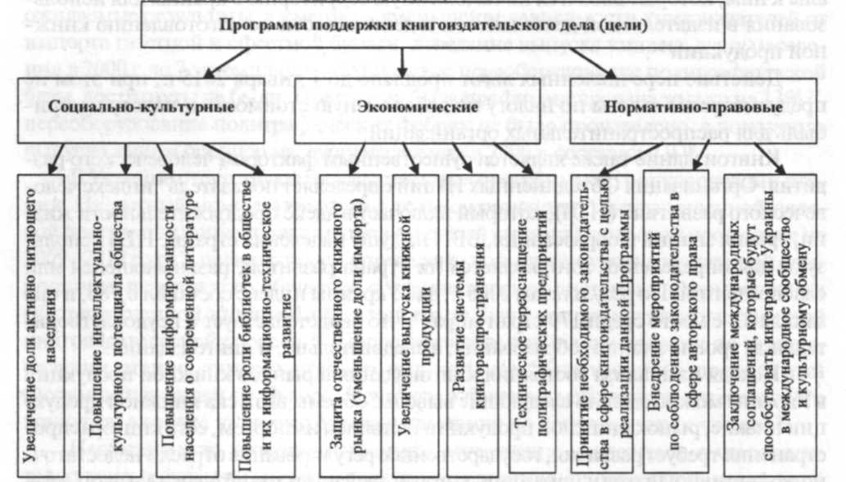

Рис. 1. Древо целей Программы

Главным отличием предложенной Программы является системность. С целью системного влияния на книгоиздательскую сферу за основу взят процесс создания книги (рис. 2), к которому привлекаются:

— авторы рукописей;

— издательства, принимающие решение о публикации;

— полиграфические предприятия - исполнители заказа на изготовление книги;

— книгораспространительные организации, которые доставляют книгу потребителю;

— библиотеки, главная цель которых — предоставление бесплатного доступа к книжным фондам.

Схема представлена укрупненно, без разделения на оптовых и розничных книгораспространителей, без посреднических организаций. Также не учитываются организации, деятельность которых влияет на книгоиздание: бумажные комбинаты и фабрики, поставщики бумаги, картона, красок и других материалов, научно-технические отраслевые организации, учебные заведения.

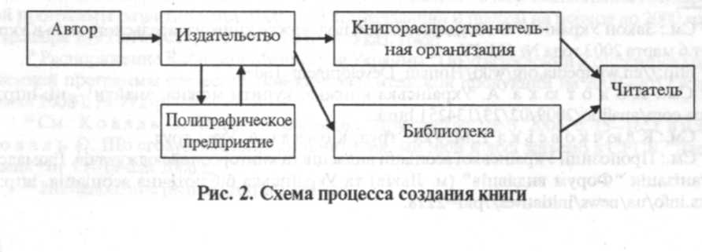

Таким образом, предлагаем реализовывать Программу по следующим направлениям: авторская и издательская среда, полиграфия, книгораспространение, библиотеки, читательская среда и общеорганизационные вопросы.

**1. Авторская и издательская среда**

В данном направлении необходимо создать условия для реализации издательских проектов, которые бы способствовали развитию культуры общества, знакомству населения с современной украинской литературой, знакомству с авторами, распространению данных о них в информационной среде в Украине и за рубежом. Для этого уже сделаны некоторые шаги: Указом Президента Украины "О некоторых мерах по развитию книгоиздательского дела в Украине" от 21.03.2006 г. № 243/2006 предусмотрена разработка механизма удешевления кредитов издательствам и книготорговым предприятиям, но пока что он не работает. Следовательно, для поддержки авторской и издательской среды необходимо:

— льготное кредитование и предоставление фантов для издательских проектов, направленных на развитие культуры, науки и образования;

— соблюдение законодательства в сфере авторского права;

— проведение политики ознакомления зарубежной общественности с отечественной книгой посредством финансирования рекламы и пропаганды отечественных книг на международных рынках.

**2. Полиграфия**

Необходимо создать благоприятные условия для обновления технической базы полиграфических предприятий. Для этого предусмотрено, в частности, льготное кредитование.

**3. Книгораспространение**

Главное - создание сети книгораспространения, которая бы охватывала всю страну и способствовала полноценному удовлетворению спроса на книжную продукцию по всей территории Украины. Также необходимо стимулировать внедрение новейших технологий складирования, учета и распространения книг, которые активно используются в развитых странах. Для этого предлагается следующее:

— льготное кредитование проектов по созданию и развитию книготорговых сетей (предпочтение должно отдаваться, прежде всего, проектам, целью которых является развитие сети в отдаленных населенных пунктах и регионах, где отсутствуют или практически отсутствуют книжные магазины);

— льготное кредитование приобретения и модернизации материально-технической базы и внедрения современных технологий;

— льготы по налогу на добавленную стоимость и налогу на прибыль для книгораспространителей.

**4. Библиотеки**

В Украине библиотеки требуют активного развития, финансовой поддержки для превращения в культурно-образовательные центры. Библиотека должна играть важную роль в пропаганде чтения и быть активным институтом общества. Для этого необходимо:

— совершенствование нормативной базы функционирования библиотек, комплектование библиотек без тендеров, сохранение библиотечных фондов и создание депозитарной библиотеки;

— реализация мероприятий по поддержке и развитию библиотек, в том числе обновление их информационно-технической базы, стабильное и самостоятельное пополнение библиотечных фондов, ремонт помещений;

— развитие межбиблиотечного сотрудничества, обмена, создание сводного каталога библиотек и библиотечных сетей;

— вступление в международные библиотечные ассоциации, во Всемирную цифровую библиотеку.

**5. Читательская среда**

Необходимо создать условия для массовой заинтересованности в чтении, улучшения качества книг, стимулирования процессов активного обсуждения прочитанного, современных тенденций в отечественной и мировой литературе. Реализация такой политики приведет к развитию интеллектуального и духовного потенциала общества, культуры, будет способствовать решению стратегических задач государства. Для этого целесообразно следующее:

— реализация общенациональных проектов по развитию пропаганды чтения в Украине (с привлечением Интернета, телевидения, печатных СМИ, известных деятелей культуры, спорта, политики);

— широкомасштабное освещение новостей книгоиздания, создание телепередач о книжных новинках, интервью с авторами, знакомство с издательствами;

— законодательное закрепление обязательности периодического освещения книжных новостей в СМИ;

— проведение массовых мероприятий, в том числе конкурсов, викторин, фестивалей, для развития детского чтения;

— создание системы государственных грантов и учреждение стипендий для молодых писателей;

— применение льготных тарифов в сфере рекламирования книг (рекламу книги и издательских проектов необходимо признать социальной).

**6. Общеорганизационные вопросы**

Для их реализации предусматривается:

— проведение комплекса маркетинговых исследований книжного рынка и рынка полиграфических услуг;

— совершенствование системы статистического учета книжной отрасли;

— реализация мероприятий по защите отечественного рынка от импорта;

— стимулирование спонсорской и меценатской деятельности в сфере книгоиздания.

Выполнение организационных задач должны взять на себя органы государственной власти: Госкомтелерадио, Министерство образования и науки, Министерство культуры, государственная организация "Книжная палата Украины", а также общественные организации, укрепление роли которых также будет способствовать развитию отрасли.

Схематично Программа поддержки книгоиздательского дела по основным направлениям ее реализации изображена на рис. 3.

Рис. 3. Основные направления реализации Программы государственной поддержки книгоиздательского дела в Украине

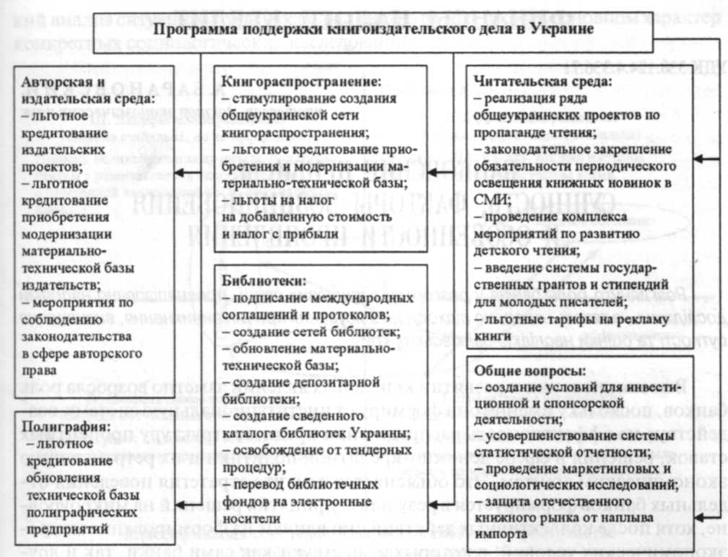

**ВЫВОДЫ**

Исходя из сегодняшнего состояния отечественного книгоиздания, можно сделать вывод, что оно требует комплексной системной поддержки. Только при условии системного подхода можно рассчитывать на быстрое развитие книгоиздательской отрасли. Государственная поддержка должна охватывать все сферы книгоиздания: и авторскую среду, и издательства, и книгораспространение, и читательскую среду, и библиотеки. Необходимо не только стимулировать спрос, внедряя программы и проекты популяризации чтения, но и обеспечивать предложение, стимулируя деятельность издательств и книгораспространителей. В целом развитие книгоиздания должно стать одной из приоритетных задач и рассматриваться в контексте интеллектуального и духовного развития общества.

**ЛИТЕРАТУРА**

1. Афонін О. Караван іде? "Друкарство" № 3, 2006, с. 5-14
2. Афонін О. Стратегічний план розвитку української видавничої справи на 2007-2008 роки, uaboo ks.info/ua/book_mar ket/general/?pid= 2019
3. Тимошик М.С. Історія видавничої справи: Підручник. - К., "Наша культура і наука", 2003, 496 с
4. Тимошик М.С. Книга для автора, редактора, видавця: Практичний посібник - К, "Наша культура і наука", 2006, 560 с.
5. Сенченко М. Від ери Гутенберга до ери комп'ютексів. "Вісник книжкової палати" № 6, 2007, с. 3-6
6. Ключковська Г.М. Книжкова промоція як взаємодія книжкової справи та ЗМІ (засади формування української моделі). Дис. канд. філол. наук: 10.01.08. - Л., "Українська академія друкарства", 2000, 209 с.
7. Овсієнко-Миронова Г.В. Організаційно-правові засади управління видавничою справою в Україні. Дис. канд. юрид. наук: 12.00.07.- X., Харківський нац. ун-т внутрішніх справ, 2006, 215 с.
8. Швайка Л.А. Розвиток і регулювання видавничого підприємництва. Монографія.- Л., "Українська академія друкарства", 2005,432 с.
9. КовальА. Как обустроить книжный мир. "Дзеркало тижня" № 14 (542), 16-22 квітня 2005 р.
10. Сенченко М. Книгодрукування трьох слов'янських країн: Україна, Білорусь, Росія. "Вісник книжкової палати" № 3, 2008.
11. Інформація про стан книговидання в Україні. Держкомтелерадіо. comin.kmu.gov.ua/control/uk/publish/article?art_id=54933&cat_id=34138.
12. Буряк С. Аналіз випуску друкованої продукції в 2007 році. "Вісник книжкової палати" № 5, 2007, с. 4-9.
13. Афонін О. Динаміка змін у видавничій сфері в умовах кризи. http://uabooks.info/ ua/book_market/general/?pid=3398.
14. Офіційний сайт Держкомстату України, http://www.ukrstat.gov.ua/.
15. Офіційний сайт Кабінету Міністрів України, http://www.kmu.gov.ua/.
16. Індутна К. І. Основні проблеми розвитку видавничо-поліграфічного комплексу України. 36. наук, пр.: Механізм збалансованого розвитку промислового потенціалу. ОІЕ НАН України, 2005, с. 103-108.
17. Постановление Кабинета Министров Украины "О государственном заказе на закупку товаров, выполнение работ, предоставление услуг для государственных нужд в 2008 году" от 17 апреля 2008 г. № 443.
18. Постановление Кабинета Министров Украины "О государственном заказе на закупку товаров, выполнение работ, предоставление услуг для государственных нужд в 2009 году" от 22 апреля 2009 г. № 384.
19. Постановление Кабинета Министров Украины «Об утверждении Порядка использования в 2007 году средств, предусмотренных в государственном бюджете для выпуска книжной продукции по программе "Украинская книга"» от 21 марта 2007 г. № 534.
20. Постановление Кабинета Министров Украины "О государственном заказе на закупку товаров, выполнение работ, предоставление услуг для государственных нужд в 2007 году" от 12 мая 2007 г. № 726.
21. Указ Президента Украины "О Государственной программе развития национального книгоиздания и прессы на период до 2000 года" от 28 февраля 1995 г. № 158/95.
22. Постановление Кабинета Министров Украины "О ходе выполнения Государственной программы развития национального книгоиздания и прессы на период до 2000 года" от 28декабря 1995 г № 1057
23. Распоряжение Кабинета Министров Украины "Об утверждении Концепции Государственной программы отечественной книгоиздательской продукции на 2009—2012 годы" от 28мая2008г.№772-р.
24. Коваль О. Книжкова інфекція. "Друкарство" № 3, 2006, с. 15-16
25. Ганжа Л., Коваль О. Що стосується книжки й читання, ми ніби й досі живемо в СРСР. "Дзеркало тижня" от 13-19 мая 2006 г.
26. Закон Украины "О государственной поддержке книгоиздательского дела в Украине" от 6 марта 2003 года № 601-IV.
27. Кокотюха А. Українська книжка: купити можна, знайти — ні. ua.proua.com/analitic/2009/02/23/134251.html
28. Пропозиції Української асоціації видавців та книгорозповсюджувачів. Громадська організація "Форум видавців" (м. Львів) та Українська бібліотечна асоціація, uabooks.info/ua/news/initiatives/?pid=2228.